UNIVERSIDADE FEDERAL DO PARANÁ

RAFAEL BUTTINI SALVIATO

SINALIZANDO CRISES FINANCEIRAS: IDENTIFICAÇÃO DE QUEBRAS ESTRUTURAIS NA TENDÊNCIA DE VARIÁVEIS ECONÔMICAS

CURITIBA
2023
RAFAEL BUTTINI SALVIATO

SINALIZANDO CRISES FINANCEIRAS: IDENTIFICAÇÃO DE QUEBRAS ESTRUTURAIS NA TENDÊNCIA DE VARIÁVEIS ECONÔMICAS

Artigo apresentado como requisito parcial à conclusão da disciplina de MERCADOS FINANCEIROS, CRISES E RISCO, Setor de Economia, Universidade Federal do Paraná.

Orientador(a)/Professor(a): Prof(a). Dr(a). Larissa Naves de Deus Dornelas

CURITIBA
2023
SINALIZANDO CRISES FINANCEIRAS: IDENTIFICAÇÃO DE QUEBRAS ESTRUTURAIS NA TENDÊNCIA DE VARIÁVEIS ECONÔMICAS

Rafael Buttini Salviato

INTRODUÇÃO

Em seu livro, Reinhart e Rogoff (2010) defendem a tese de que crises financeiras são previsíveis e recorrentes. Eles também entendem que os Estados, através de suas autoridades monetárias, não agem da melhor forma diante de uma crise financeira. Os autores mencionam uma suposta síndrome do “desta vez é diferente”, onde as autoridades monetárias tendem a achar que determinados eventos do passado ou eventos que ocorreram em outros países relacionados a crises financeiras, não vão acontecer com com os seus países e economias. Dito isso, é razoável supor que as crises não são fenômenos caóticos mas sim, possuem algum componente determinístico, que serve de proxy para eventuais crises, e que é passível de ser estudado e identificado.
Ainda na obra de Reinhart e Rogoff (2010), os autores discorrem sobre diferentes crises financeiras e diferentes predisposições ou circunstâncias em que uma crise pode se desenrolar. Em uma dessas circunstâncias, temos a intolerância a dívida, que é quando uma determinada economia (geralmente, são economias em desenvolvimento) sofre demais para honrar suas dívidas externas. Os autores destacam que é este o caso das economias em desenvolvimento, porque estas geralmente possuem uma baixa complexidade econômica, ou seja, mais fracas e menos diversificadas. E como exemplos de medidas para identificar a intolerância ao débito, temos os ratings de crédito realizados pelos investidores institucionais (IIR), e uma medida que é a razão do produto interno bruto com as exportações.
Os autores chegam a propôr um algorítimo para classificar a intolerância a débito para os países com base nestas duas variáveis. E com isso, um analista pode facilmente (dentro de um recorte temporal) dizer quais economias são intolerantes a dívida e quais não são. No entanto, se tratarmos a iIR e a razão entre PIB e exportações como variáveis aleatórias ao longo do tempo (e sim, há motivos para acreditar que isso seja verdade, como por exemplo o PIB e as exportações são diretamente influenciadas pelos governos eleitos e pelo desenvolvimento tecnológico por exemplo), podemos assumir que ao longo do tempo, os países podem migrar de categorias. Ou mudar a sua intolerância à divida, ao longo do tempo.
E é neste contexto em que a análise de séries temporais pode ser extremamente útil para predizer qual é a tendência ou o futuro da intolerância ao débito de um país. Já é conhecida a modelagem das séries para a realização de predições com os famosos modelos SARIMAX, suavizações exponenciais, redes neurais com fusão de ativação de base radial, no entanto, um certo procedimento suficientemente simples pode ser extremamente útil para responder se uma economia pode apresentar mudança em sua intolerância à divida num tempo futuro: a detecção de quebras estruturais. De forma resumida, se modelarmos a tendência de alguma das variáveis ao longo do tempo (seja o IIR ou a razão entre PIB e exportações), um teste de (ou procedimento para identificar) quebras estruturais pode nos apontar se: primeiramente, houve uma mudança de tendência, e se houve aonde ocorreu essa mudança de tendência.

CORPO DO ENSAIO

Para utilizar a detecção de quebras estruturais, com o objetivo de verificar mudanças na tendência das medidas de IIR ou razão entre PIB e exportações, é necessário conceituar o que é uma série temporal e o que é uma quebra estrutural. Uma sequência de variáveis aleatórias é dita série temporal, quando seus elementos são indexados por uma medida de tempo (SHUMWAY; STOFFER, 2017). Os componentes de uma série temporal, de uma maneira geral, são quatro: tendência, ciclo, sazonalidade e ruído. A tendência mede o comportamento da série a longo prazo e em torno dela, e é nela em que o presente trabalho irá focar. O componente da tendência pode ser facilmente representado com uma regressão linear, e é neste arcabouço em que uma quebra estrutural pode ser definida. Usando uma notação matricial, um modelo linear é definido da seguinte forma:
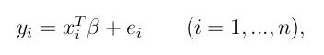

sendo yi a resposta no instante i, xi = (1, x_{i2} , ..., x_{ik} )^{T} é um vetor de dimensão k × 1 das observações das variáveis independentes onde o primeiro elemento é o intercepto, β é um vetor de coeficientes para o modelo, e o e_{i} é um termo de erro onde as observações são independentes e identicamente distribuídas (i.e: são iid) e seguem uma distribuição N(0, σ²). Quando existe a possibilidade de uma quebra estrutural no modelo, nem sempre o vetor de coeficientes β é constante no tempo. Para resolver esse problema, é proposto o seguinte modelo linear geral:
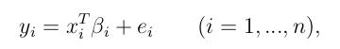

onde no tempo i, βi é um vetor de dimensão k × 1 de coeficientes para o modelo. Isto é, o vetor βi é estimado com base em todas as observações até o tempo i. Voltando agora para o contexto de análise de séries temporais, uma série pode ser descrita como sendo uma combinação linear de seus componentes da seguinte forma:
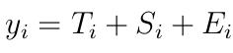

onde num instante i, y_{i} é uma observação da variável aleatória, T_{i} é um componente de tendência, S_{i} é um componente que descreve a sazonalidade da série (e.g: componentes autorregressivos, de sazonalidade e ciclo) e E_{i} é o erro aleatório ou ruído branco. Usando a expressão do modelo linear neste contexto, pode-se dizer que T_{i} = x_{i}^{T} β_{i} e que E_{i} = e_{i} . Por fim, considerando que a estacionariedade da série foi adequadamente descrita, a série temporal pode ser descrita da seguinte forma:

Retomando a questão da possibilidade supracitada de β_{i} não ser constante ao longo do tempo, um teste para detectar mudança de tendência - aqui denominado teste para mudanças (ou quebras) estruturais - tem como hipótese nula

Onde β₀ é o vetor beta constante para qualquer i. Pode-se interpretar a hipótese nula acima como sem mudanças estruturais ao longo do tempo. Logo, tem-se como hipótese alternativa ter pelo menos uma mudança estrutural ao longo do tempo.
Para ilustrar estes conceitos, foi construído um exemplo otimista, de uma economia que está diminuindo sua propensão à atravessar por uma crise financeira. A Figura 1 ilustra a trajetória do IIR de uma economia fictícia, ao longo do tempo.

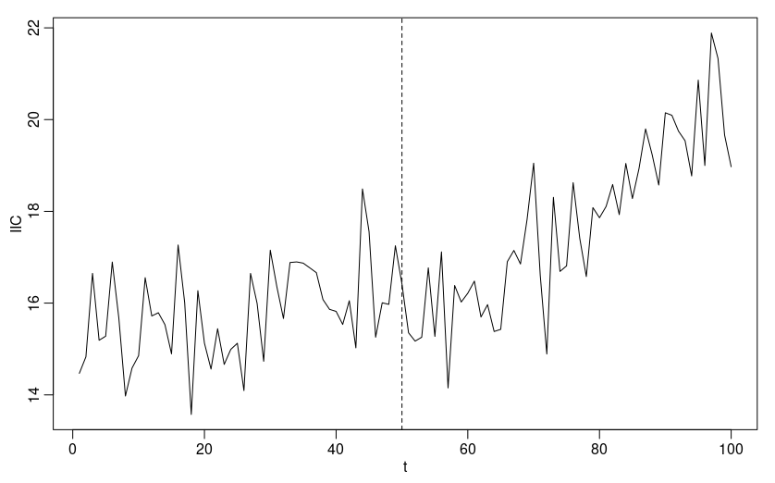
GRÁFICO 1 – Quebra estrutural na trajetória do IIC de uma economia fictícia ao longo do tempo

Neste exemplo, foram observados de uma mesma economia cem IICs em cem instantes de tempo distintos. A trajetória desse IIC permaneceu de certa forma estável até o instante 50, onde foi simulado uma quebra estrutural na série: a partir desse instante, a trajetória do IIC começou a subir de forma vertiginosa, até que no instante t=97, a economia apresentou um IIC acima de 21,7, o que na classificação de Reinhart e Rogoff (2010), poderia representar uma migração na categoria de intolerância à dívida. O grande benefício de se utilizar procedimentos para identificar quebras estruturais em uma série temporal, neste contexto de análise de proxys para crises financeiras, é criar alertas ou sinalizações de quando um país está se aproximando ou se afastando de alguma CF no tempo futuro.
Para identificar quebras estruturais em séries temporais reais, já existem alguns procedimentos implementados em softwares estatísticos amplamente utilizados. Alguns destes procedimentos implementados no pacote strucchange proposto por Zeileis et al. (2002) para a linguagem R. Este pacote contempla dentre tantas funções, a função sctest() cujo propósito é realizar testes de quebras estruturais, e que compreende basicamente dois tipos de testes: testes baseados em flutuação generalizada (Re-CUSUM, OLS-CUSUM, Re-MOSUM, OLS-MOSUM, fluctuation e ME), e testes baseados na estatística F (supF, aveF e expF). Esses testes de hipótese são de grande valia para pesquisadores que lidam com séries temporais, e por isso é importante verificar qual o desempenho dos mesmos nas mais diversas situações.

CONSIDERAÇÕES FINAIS

O presente trabalho teve como objetivo chamar a atenção para o uso das ferramentas de detecção de quebras estruturais em modelos lineares, para identificar mudanças de tendência em séries temporais de variáveis econômicas relacionadas à crises financeiras. Como benefício deste uso, analistas podem criar expectativas baseadas em dados, a respeito da ocorrência ou não de crises financeiros em um tempo futuro. E por último, vale mencionar que o uso destes métodos já é utilizado por analistas num contexto de análise da inadimplência, conforme exemplo de Buse e Schienle (2019), no qual foi verificado quebras estruturais em modelos para estudar a conectividade da inadimplência dos países pertencentes a zona do Euro.

REFERÊNCIAS

BUSE, R.; SCHIENLE, M. Measuring connectedness of euro area sovereign risk.
International Journal of Forecasting, Elsevier, v. 35, n. 1, p. 25–44, 2019.

REINHART, C.M. ROGOFF, K.S. Oito séculos de delírios financeiros – desta vez é diferente. Rio de Janeiro: Elsevier, 2010.

SHUMWAY, R. H.; STOFFER, D. S. Time series analysis and its applications: with R
examples. [S.l.]: Springer, 2017.

ZEILEIS, A. et al. strucchange: An R package for testing for structural change in linear regression models. Journal of Statistical Software, v. 7, n. 2, p. 1–38, 2002. Disponível em: <http://www.jstatsoft.org/v07/i02/>.

